251222 SIM7080G Test Report
실험일시: 2025.12.22
SW개발실
이승희 선임매니저
0. 요약
본 보고서에서는 SIM7080G 칩셋이 탑재된 M5Stack U137 모뎀을 대상으로 LTE 통신, MQTT 연동, GNSS 성능 및 저전력 동작(PSM)을 검증한 결과와 사용된 AT command 명령어를 정리하였음.
LTE 테스트
• LTE 망 연결 및 APN 설정을 통해 정상적인 데이터 통신과 MQTT 서버 연동이 가능함을 확인하였으며, MQTT 메시지 송수신 또한 안정적으로 동작하였음
• 전원연결부터 LTE 망 연결 이후 MQTT 메시지 송신까지 약 30초 이하의 시간이 걸림
(USIM 칩 설정이 1번 이상 된 경우)
GNSS 테스트
• GNSS 성능 테스트 결과, 옥상 환경 기준 Cold Start는 약 40~80초, Warm Start는 40초
이내, Hot Start는 1초 미만으로 GPS 고정이 이루어져 실외 환경에서의 위치 성능이 양호함을 확인하였음.
전류 소모 측정 결과
• 기본 대기 상태에서는 약 70~90 mA,
• MQTT 연결 시 약 80~90 mA,
• GNSS 동작 중에는 약 20~60 mA,
• 저전력 모드 진입 시에는 15~30 mA 수준
PSM 저전력 모드
• PSM(Power Saving Mode) 설정을 통해 저전력 동작을 시도한 결과, PSM 진입 시 전류가 급격히 감소하는 현상은 확인되었으나, PSM 진입 직후 모뎀이 리셋(RDY 발생) 되면서 PSM이 해제되는 문제가 반복적으로 발생
• 해당 오류 해결을 위해 SIM7080G 칩 제조사와 모뎀 제조사에 문의 답변을 기다리는 상태

AT command 명령어
- 기본 명령어
1. AT
- AT command 연결 확인용 명령어
- AT를 수신하면 OK를 송신할 수 있음
2. AT+CFUN=1,1
- 전원 소프트 리셋 명령어
AT+CFUN=1,1
15:48:10.905 << AT+CFUN=1,1
15:48:10.907 << OK
15:48:13.650 << RDY
15:48:14.327 << +CFUN: 1
15:48:14.427 << +CPIN: READY
15:48:14.818 << SMS Ready
- 인터넷 연결 설정
기지국 연결 설정
1. AT+COPS=?
- 사용가능한 통신사 검색
AT+COPS=?

>> +COPS: (2,"LG U+","LG U+","45006",7),(1,"KOR SK Telecom","SKT","45005",7),(1,"KT","KT","45008",7),(1,"45030","450 30","45030",7),(1,"450 12","450 12","45012",7),,(0,1,2,3,4),(0,1,2)
>> OK
2. AT+COPS=4,2,"45006"
- LG U+기지국 기반 USIM을 적용하였으므로 위의 명령어 입력 필요
3. AT+COPS?
- 통신사 설정 확인을 위한 명령어
AT+COPS?

>> +COPS: 1,2,"45006",7
>> OK

APN 설정
1. AT+CGDCONT=1,"IP","iot.1nce.net"
- USIM 회사에서 제공되는 주소로 적용
AT+CGDCONT=1,"IP","iot.1nce.net"

>> OK
2. AT+CNACT=0,1
- 연결 활성화
AT+CNACT=0,1

>> OK

>> +APP PDP: 0,ACTIVE
3. AT+CNACT?
- 연결 활성화 및 IP 확인
AT+CNACT?

>> +CNACT: 0,1,"10.201.126.1"
>> +CNACT: 1,0,"0.0.0.0"
>> +CNACT: 2,0,"0.0.0.0"
>> +CNACT: 3,0,"0.0.0.0"
>> OK
- MQTT 설정
MQTT config 등록
1. AT+SMCONF="CLIENTID","sfuser"
2. AT+SMCONF="URL","safewaredata.co.kr","1883"
3. AT+SMCONF="USERNAME","sfuser"
4. AT+SMCONF="PASSWORD","pass2580!!"
MQTT 연결 및 메시지 보내기
1. AT+SMCONN
- MQTT 연결 시도
2. AT+SMDISC
- MQTT 연결 중단
3. AT+SMPUB=" ",0,0,0
- MQTT 메시지 보내는 명령어
예시) AT+SMPUB="sf/test",9,0,0
- `"sf/test"` : 토픽 이름
- `9` : 메시지 길이(바이트) → `TEST_MQTT` 길이
- `0` : QoS (0,1,2 중 선택 – 일단 0)
- `0` : retain (0=비유지, 1=retain)
AT+SMPUB="sf/test",9,0,0
> TEST_MQTT
>> OK

- GPS 설정
1. AT+CGNSPWR=1
- GNSS 기능 전원 (0은 off, 1은 on)
- GNSS 전원을 키면 MQTT 연결을 해제됨 (동시에 사용 불가)
- MQTT를 다시 연결하기 위해서는 GNSS 기능 off 해야함(아니면 Error 발생)
2. AT+CGNSINF
- GPS 신호 출력
예시) +CGNSINF: 1,1,20251217045711.710,37.411858,127.095662,90.000,
0.03,-6.0,0,,1.0,1.3,0.9,,7,,6.8,23.5
- <GNSS run status>: 0이 off, 1이 on 상태
- <Fix status>: fix가 되면 1 아니면 0
- <UTC date & Time>: UTC 시간으로 +9를 하면 한국시간
- <Fix mode>: 2인경우 2D Fix로 고도 신뢰도 낮음, 3인 경우 3D Fix
+CGNSINF:
<GNSS run status>,
<Fix status>,
<UTC date & Time>,
<Latitude>,
<Longitude>,
<MSL Altitude>,
<Speed over ground>,
<Course over ground>,
<Fix mode>,
<Reserved1>,
<HDOP>,
<PDOP>,
<VDOP>,
<Reserved2>,
<GPS Satellites in view>,
<GNSS Satellites used>,
<GLONASS Satellites used>,
<Reserved3>,
<C/N0 max>,
<HPA>,
<VPA>
3. AT+CGNSWARM
- GPS Fix 방법을 Warm start로 변경
4. AT+CGNSHOT
- GPS Fix 방법을 Hot start로 변경
- PSM(power saving mode) 설정
1. AT+CPSMSTATUS=1
- Enable Deep Sleep Wakeup 기능으로 on 해줘야 PSM에 진입 가능
2. AT+CPSMS
- PSM(Power Saving Mode)을 활성화하고, Active Time(T3324) 과 Periodic TAU(T3412)
값을 네트워크에 요청하는 명령어
AT+CPSMS=[<mode>[,<Requested_Periodic-RAU>
[,<Requested_GPRS-READY-timer>
[,<Requested_Periodic-TAU>
[,<Requested_Active-Time>]]]]]
예시) AT+CPSMS=1,,,"01011111","00000001"
- <mode>: 0이면 PSM 비활성화, 1이면 PSM 사용 요청
- <Requested_Periodic-TAU>: "01011111"
해당 값은 3GPP GPRS Timer 3 형식으로 인코딩된 값이며,
"01011111"는 약 310시간(약 12.9일) 주기의 TAU를 요청함
실제 적용 주기는 네트워크 정책에 따라 변경될 수 있음
- <Requested_Active-Time>: "00000001"
데이터 송수신 종료 후, PSM에 진입전 다운링크 수신이 가능한 시간.
Active Time이 짧을수록 빠르게 PSM에 진입함

전류량 측정 결과
- 결과 요약 표
 | 1번 기본 상태 | 2번 MQTT 연결된 상태 | 3번 GPS 찾는 상태 | 4번 저전력 모드
데스크톱 PC  (사무실 실내) | 70 ~ 80 mA | 80 ~ 90 mA | 20 ~ 50 mA | 20 mA 이하
노트북 (옥상) | 80 ~ 90 mA | 80 ~ 90 mA | 50 ~ 60 mA | 30 mA 내외
- pc 데스크톱 환경
1. 아무것도 실행시키지 않은 기본 상태 70mA, MQTT 연결 상황 80mA
저전력 모드에 들어갔을 때 ~ MQTT 다시 연결하기 전 15mA
2. PSM 모드에 들어가지는데 무슨 이유에서 다시 돌아옴 (PSM 모드가 꺼짐)
3. PSM 모드가 켜질때 전류가 80mA -> 15mA이하로 떨어지고 PSM이 꺼져도 유지됨
- 완전한 PSM 모드에서는 시리얼 통신이 불가하고 전원 on/off로 설정 가능
4. 다시 MQTT 서비스에 연결하면 80mA로 전류소모량 증가
10:19:45.080 << AT+CPSMSTATUS=1
10:19:45.082 << OK
10:19:45.176 << AT+CPSMS=1,,,"01011111","00000001"
10:19:45.178 << OK
10:20:17.469 << +APP PDP: 0,DEACTIVE
10:20:17.597 << +CPSMSTATUS: "ENTER PSM"
10:20:21.344 << RDY
10:20:23.833 << RDY
10:20:24.494 << +CFUN: 1
10:20:24.594 << +CPIN: READY
10:20:24.968 << SMS Ready
10:20:31.705 << AT+CPSMSTATUS=1
10:20:31.708 << OK
10:20:31.822 << AT+CPSMS=1,,,"01011111","00000001"
10:20:31.825 << OK
10:21:00.324 << +CPSMSTATUS: "ENTER PSM"
10:21:04.124 << RDY
10:21:04.662 << SMS Ready
10:21:06.148 << +CPSMSTATUS: "EXIT PSM"

5. 전류 측정 결과
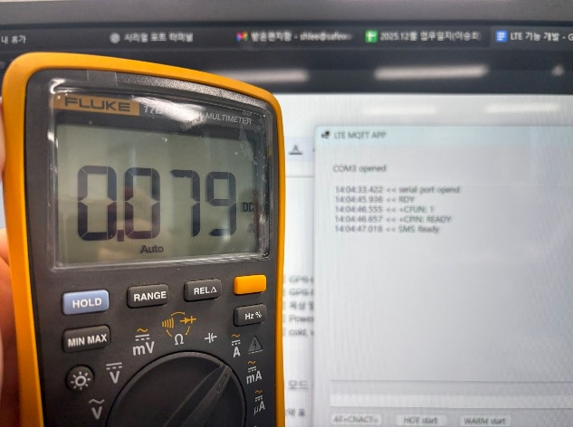 | 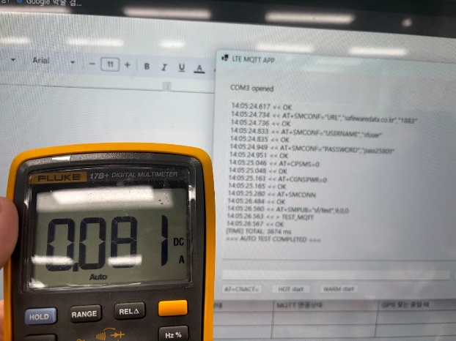
1번 상태 | 2번 상태
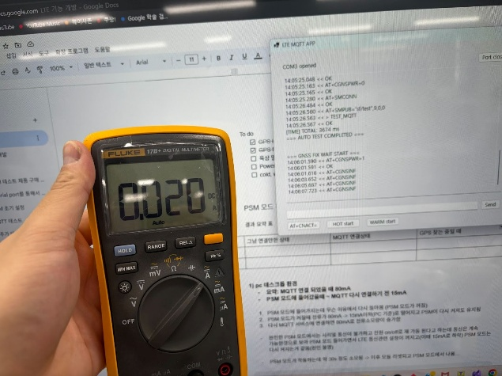 | 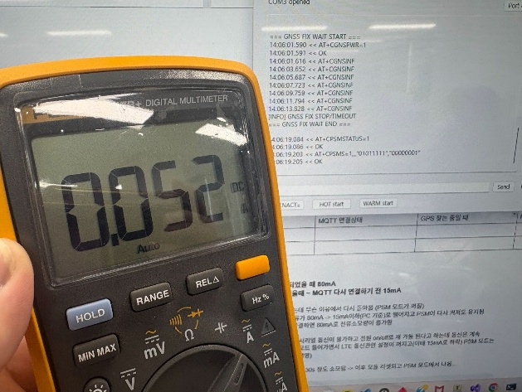
3번 상태 - 1 (GPS fixing) | 3번 상태 - 2 (GPS fix 완료)
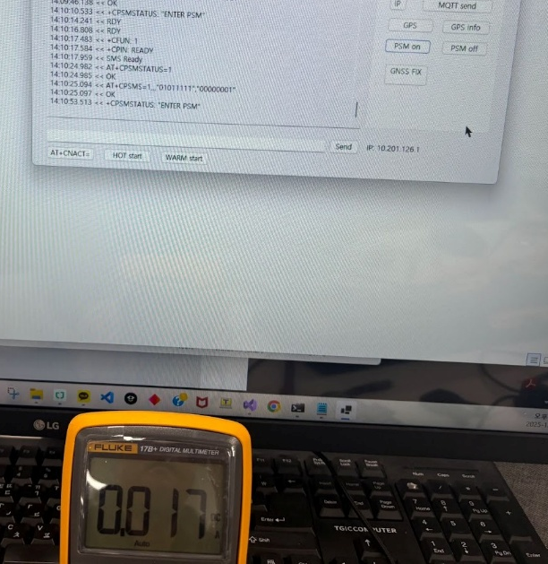
4번 상태

- 노트북 환경
1. 아무것도 실행시키지 않은 기본 상태 80 ~ 90mA, MQTT 연결 상황 80~90mA
- 저전력 모드에 들어갔을 때 ~ MQTT 다시 연결하기 전 30mA 이하
2. 데스크톱 pc 상황과 동일하게 모뎀이 리셋되는 경우 계속 발생 (30mA 이하 유지)
3. 전류 측정 결과

>> AT+CPSMS=1,,,"01011111","00000001"
10:57:43.177 << AT+CPSMS=1,,,"01011111","00000001"
10:57:43.180 << OK
10:57:46.428 << +APP PDP: 0,DEACTIVE
10:57:46.700 << +CPSMSTATUS: "ENTER PSM"
10:57:50.527 << RDY
10:57:51.090 << SMS Ready
10:57:52.551 << +CPSMSTATUS: "EXIT PSM"

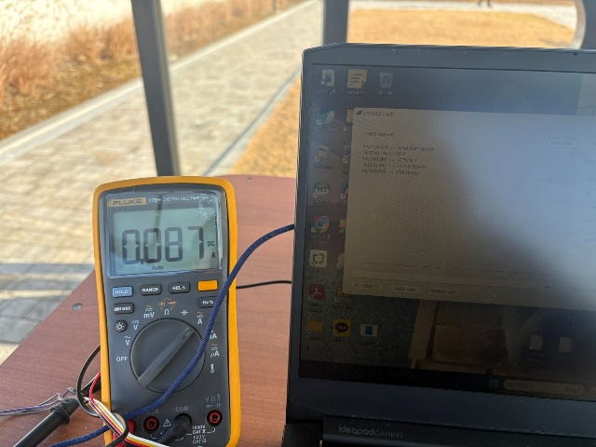 | 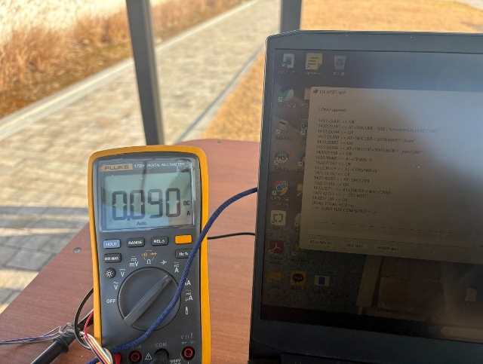
1번 상태 | 2번 상태
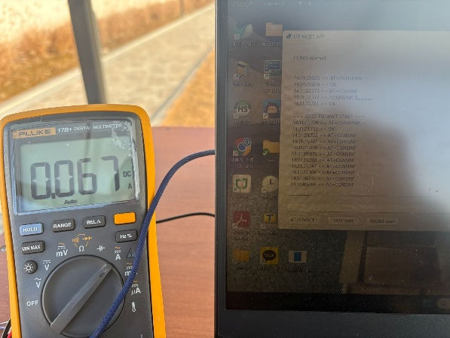 | 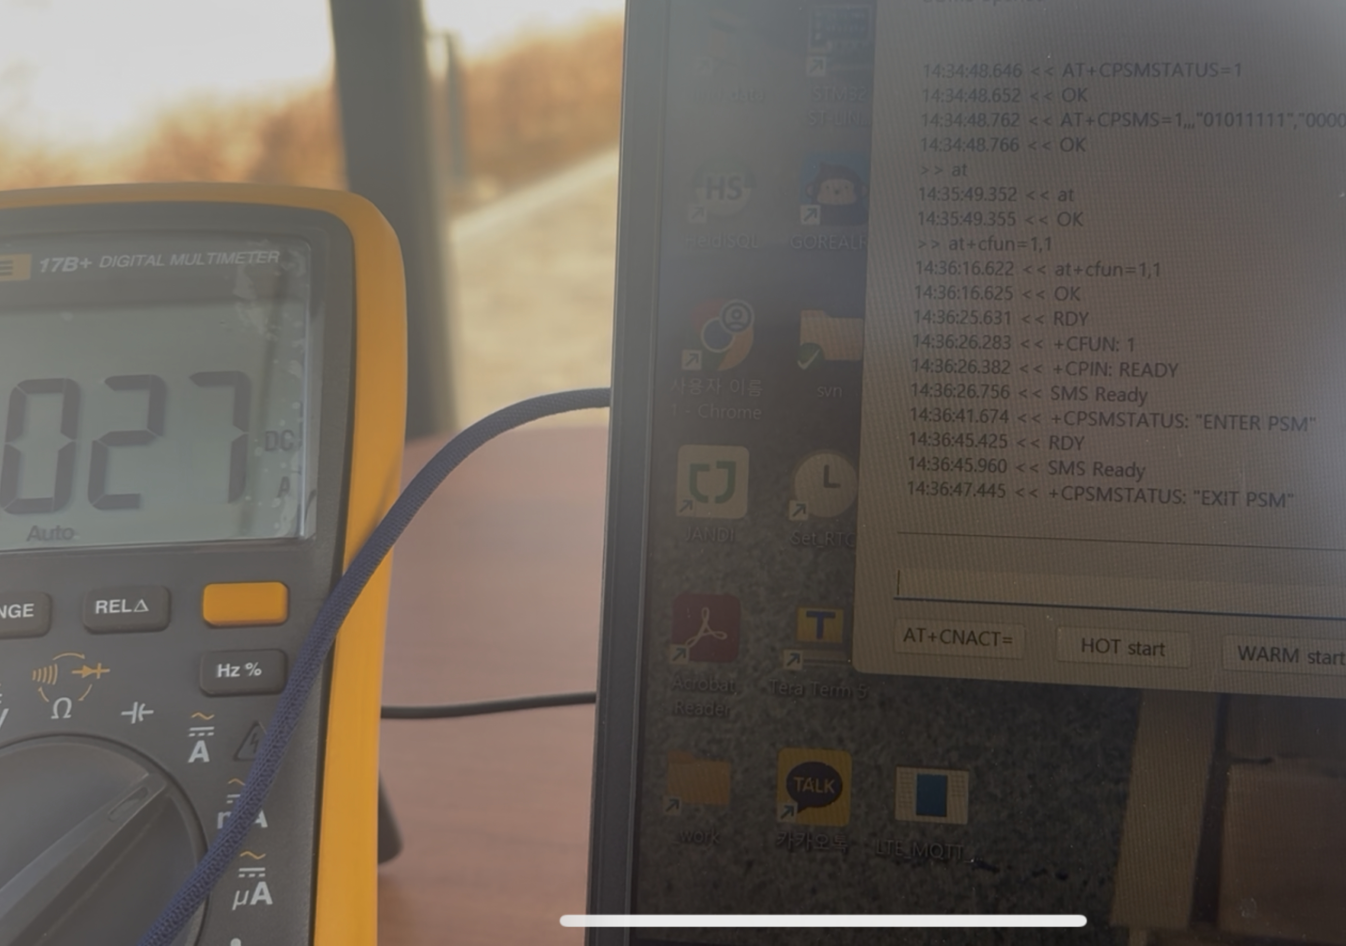
3번 상태 | 4번 상태

